1. 在PyCharm 里面使用Jupyter Notebook

一：鼠标右击 → New → Jupyter Notebook → Name: file_name

二：#%% - 分段执行代码

2. sqlite3，导入sqlite3模块

import sqlite3 # Python SQLITE数据库导入模块

3. connect，创建数据库/连接数据库

conn = sqlite3.connect("eye_database/eye.db") # 创建数据库/连接数据库

4. commit，事务提交

关于commit()：

如果isolation_level隔离级别默认，那么每次对数据库的操作，都需要使用该命令。

如果设置isolation_level=None，这样就变为自动提交模式

5. rollback，事务回滚

6. close，关闭连接

7. cursor，创建游标

定义游标：

cu=conn.cursor()

游标对象有以下的操作：

1. execute()--执行sql语句
2. executemany--执行多条sql语句
3. close()--关闭游标
4. fetchone()--从结果中取一条记录，并将游标指向下一条记录
5. fetchmany()--从结果中取多条记录
6. fetchall()--从结果中取出所有记录
7. scroll()--游标滚动

8. execute，执行sql语句

cu.execute("create table catalog (id integer primary key,pid integer,name varchar(10) UNIQUE,nickname text NULL)") # 建表

9. 斯坦福吴恩达团队提出NGBoost：用于概率预测的自然梯度提升

链接：

<https://mp.weixin.qq.com/s?__biz=MzA3MzI4MjgzMw==&mid=2650771652&idx=3&sn=c8a685ea9403ba9d8a5faa707e5737a2&chksm=871a54bab06dddac325a86b5a36f1dc8ce27e4c9cc9e0405bedf185a4f10e97b09f7011a9669&mpshare=1&scene=23&srcid=&sharer_sharetime=1571033004912&sharer_shareid=5193920d7a06260aa7174a3bed8b0202#rd>

算法：自然梯度提升(NGBoost / Natural Gradient Boosting)

目的：以通用的方式将概率预测能力引入到梯度提升中

预测式不确定性估计

概率预测：一种量化这种不确定性的自然方法

输出：整个结果空间上的完整概率分布

梯度提升机(Gradient Boosting Machine)

适用：结构化输入数据的预测任务

不足：目前还没有用于实数值输出的概率预测的简单提升方案

自然梯度提升(NGBoost):

采用了自然梯度(Natural Gradient)

目的：解决现有梯度提升方法难以处理的通用概率预测中的技术难题

结果：NGBoost在不确定性估计和传统指标上的预测表现都具备竞争力

10. 标准梯度下降

参数向量 — 参数化 → 神经网络 → 损失函数

反向传播：计算每个参数对损失函数的导数，得到损失函数变化最大方向-即梯度

梯度下降，调整梯度方向上的参数，往下降方向移动参数，训练网络

标准梯度下降法中，参数的移动距离指：参数空间中的欧式距离(平方和的开方)

distance = sqrt (a1^2 + a2^2 + … + an^2)

11. 标准梯度下降的缺陷

标准梯度下降中的移动距离，是欧式距离计算。

来看两对高斯分布。

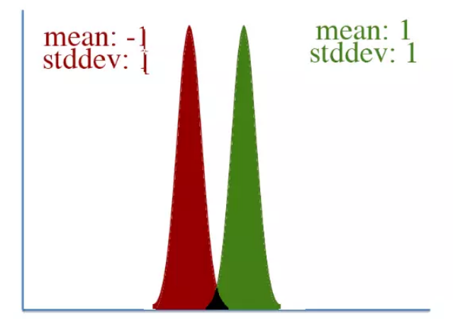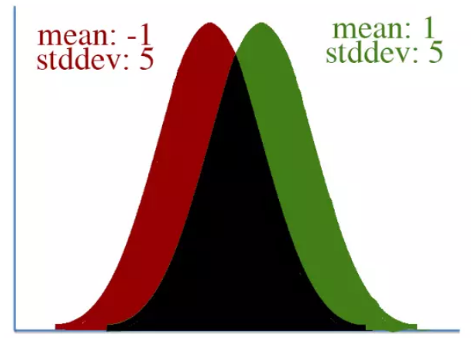

两个分布中，均值都从-1变化到1，距离都是2。

然而，很明显，第一个分布的变化比第二个大得多。

这就引出了一个关键的观点:

我们的梯度，测量的是改变参数对输出的影响程度。

但是，在上下文中看到这对输出的影响:

第一个分布中+2的移位比第二个分布中+2的移位意味着更多。

自然梯度的作用是重新定义我们更新参数的“小距离”。并非所有参数都相等。

与其平等地对待每个参数的变化，

我们需要根据每个参数的变化对我们网络的整个输出分布的影响程度来衡量它。

12. 自然梯度

学习率lr，应该采用哪种距离

定义一种新的距离形式，它对应于基于KL散度的距离，KL散度是一种衡量新分布和旧分布差异的度量。

通过定义一个度量矩阵来实现这一点，它允许我们根据一些定制的度量来计算向量的距离。

对于一个有5个参数的网络，我们的度量矩阵是5x5。

我们可以用费雪信息矩阵作为度规，它可以用KL散度来度量delta距离。

费雪信息矩阵是KL散度的二阶导数

这样，我们就可以计算出标准梯度应该如何缩放。

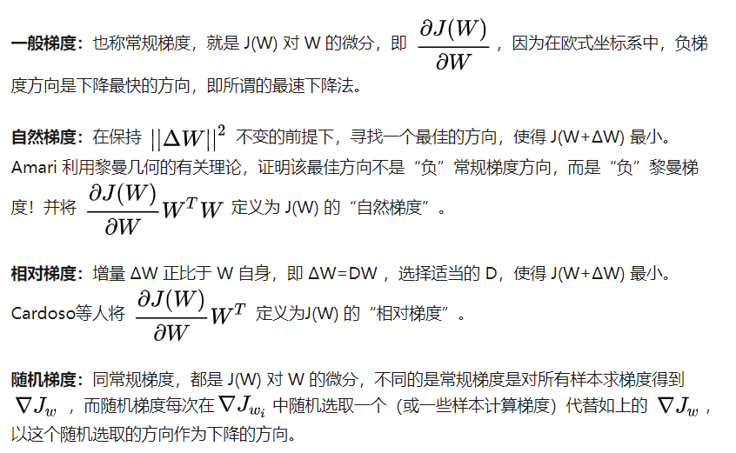

13. Causal Induction from Visual Observations for Goal Directed Tasks

链接：<https://arxiv.org/abs/1910.01751>

14. 从html接受信息到Flask